商 标 代 理 委 托 书
委托人 是 公民/法人/其他组织，现委托 代理 商标的如下“√”事宜。

☑商标注册申请
□商标异议申请
□商标异议答辩
□更正商标申请/注册事项申请
□变更商标申请人/注册人名义/地址 变更集体商标/证明商标管理规则/集体成员名单申请
□变更商标代理人/文件接收人申请
□删减商品/服务项目申请
□商标续展注册申请
□转让/移转申请/注册商标申请书
□商标使用许可备案
□变更许可人/被许可人名称备案
□商标使用许可提前终止备案
□商标专用权质权登记申请
□商标专用权质权登记事项变更申请
□商标专用权质权登记期限延期申请
□商标专用权质权登记证补发申请
□商标专用权质权登记注销申请
□商标注销申请
□撤销连续三年不使用注册商标申请
□撤销成为商品/服务通用名称注册商标申请
□撤销连续三年不使用注册商标提供证据
□撤销成为商品/服务通用名称注册商标答辩
□补发变更/转让/续展证明申请
□补发商标注册证申请
□出具商标注册证明申请
□出具优先权证明文件申请
□撤回商标注册申请
□撤回商标异议申请
□撤回变更商标申请人/注册人名义/地址 变更集体商标/证明商标管理规则/集体成员名单申请
□撤回变更商标代理人/文件接收人申请
□撤回删减商品/服务项目申请
□撤回商标续展注册申请
□撤回转让/移转申请/注册商标申请
□撤回商标使用许可备案
□撤回商标注销申请
□撤回撤销连续三年不使用注册商标申请
□撤回撤销成为商品/服务通用名称注册商标申请
□其他

委托人地址: 签字/盖章
联 系 人:
电 话:
邮 政 编码: 日期：2025年 ⽉ ⽇

The content on this page is the English version for reference only, which can be deleted during actual use; only the Chinese version is needed。
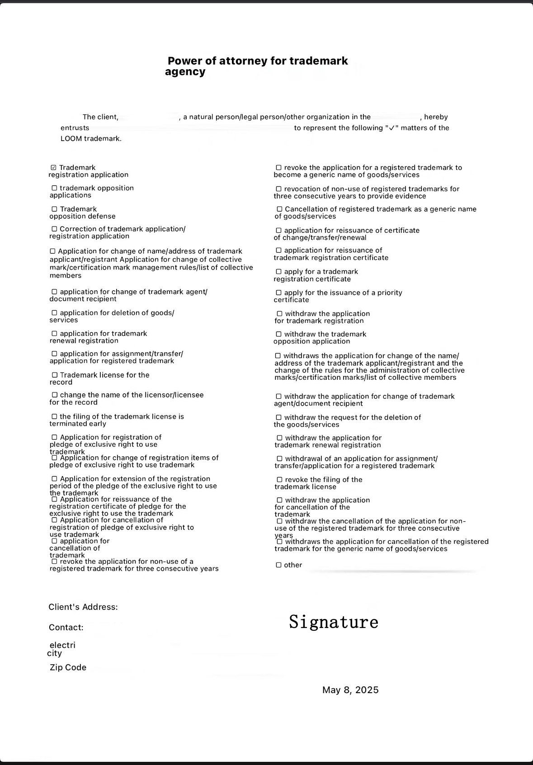

China Trademark Registration Search（free）:
https://chinatrademarkagency.com/china-trademark-registration-search/

China Trademark Registration Agency (CTMAA）:
https://chinatrademarkagency.com/

China Trademark Registration Service Email:
11964@126.com
CTMAA@chinatrademarkagency.com

